|  |  |  |  |
| --- | --- | --- | --- |
| **Время**  *Когда людей станут учить не тому, что они должны думать, а тому, как они должны думать, то тогда исчезнут всякие недоразумения* | **Мероприятие** | **Место** | **Ответственный** |
| 110ч.30мин-11ч.00мин. | Заезд и регистрация.  Завтрак. | Холл  Столовая | Янгучина Р.Т.  Айдуллина А.Г. |
| 1 поток | | | |
| 11ч.00мин.-11ч.40мин | Урок русского языка в 5 классе на тему «Имена существительные, которые имеют форму только множественного числа» | 5 класс | Барсукова Заида Тимералиевна, учитель русского языка и литературы |
| Урок физики в 8 классе на тему «Работа и мощность электрического тока» | 8 класс | Яналиев Дильнур Зиннурович, учитель физики и информатики |
| 2 поток | | | |
| 11ч.45мин.-12ч.25мин | Внеклассное мероприятие в 11 классе. Урок памяти «Поэзия в солдатской шинели» | 11 класс | Барсукова Алсу Рахматулловна, учитель русского языка и литературы |
| Внеклассное мероприятие во 2,3 классах «Моя семья – моя родословная» | 2,3 класс | Муталипова Сафура Насибулловна, учитель начальных классов |
| 12ч.30мин.-13ч.-00мин.  *МАОУ «Ачирская СОШ»*  626140, *Тюменская область Тобольский район д.Ачиры,1, строение 1, тел: 24-83-63*  *Е-mail: achiri06@mail.ru* | Экскурсия по школе |  | Барсукова Г.Ш., директор школы  Айдуллин А.Н., учитель истории и обществознания |
| 13ч. 00мин.-14ч.00мин. | Методический урок | 11 класс | Иутина С.Ю. |
| 14ч.00мин-14ч.30мин | обед | столовая | Уразова Ш.Ш. |
| 14ч.30мин. | Аппаратное совещание руководителей | 11 класс |  |
| 16ч.00мин. | Кофе-брейк | столовая | Уразова Ш.Ш. |
| 16ч.30мин | отъезд |  |  |

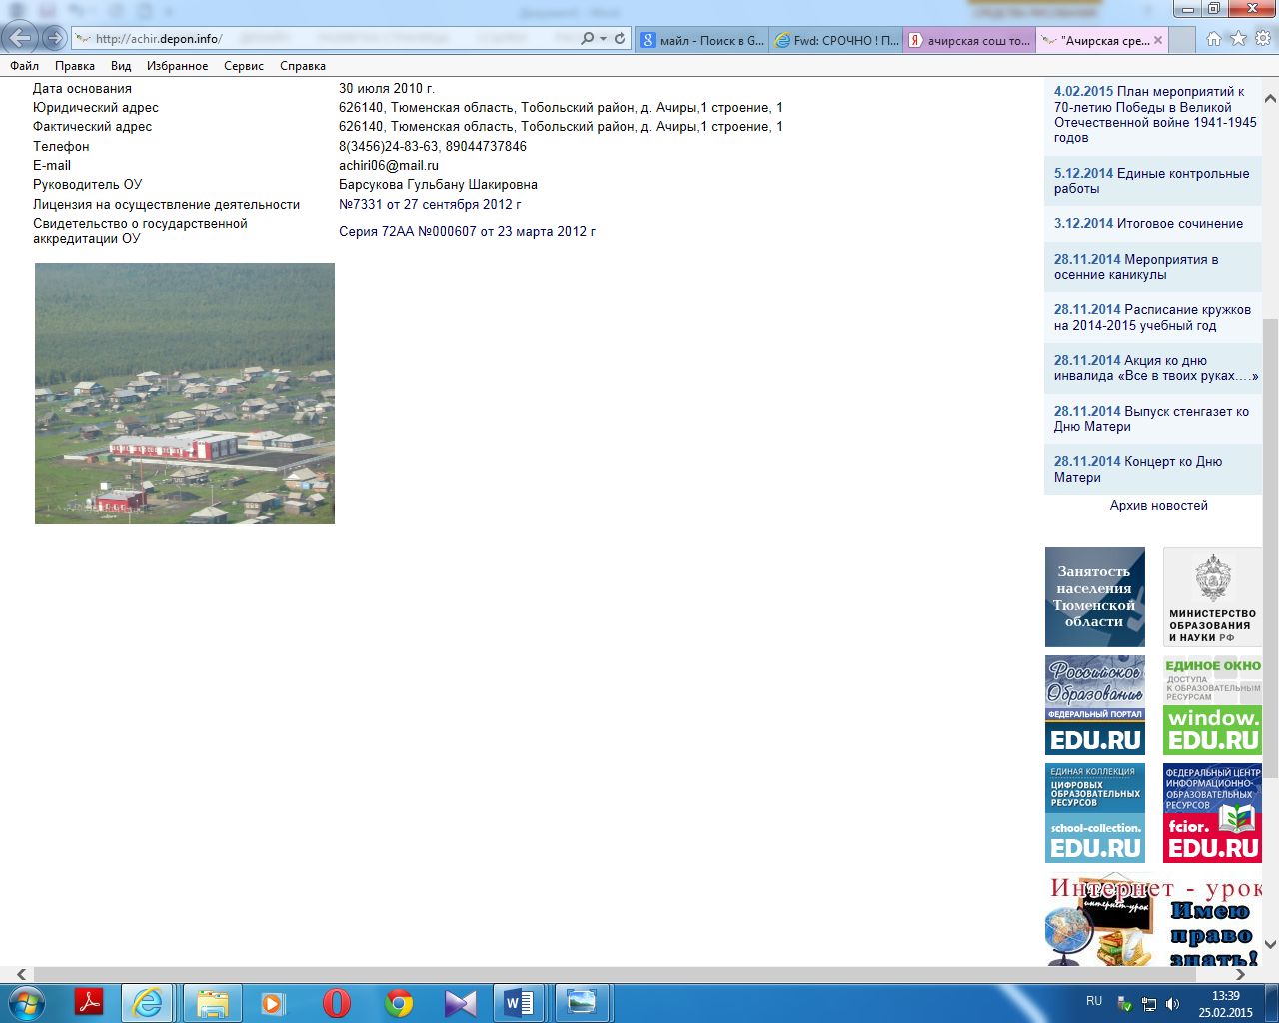

*Районный семинар руководителей ОУ*

***«Повышение качества образовательного процесса через освоение системно-деятельностного подхода в обучении, воспитании и развитии обучающихся»***

26 февраля 2015 года

д. Ачиры

***МАОУ «Ачирская СОШ»***

*МАОУ «Ачирская СОШ»*

626140, *Тюменская область Тобольский район д.Ачиры 1, строение 1, тел: 24-83-63*

*Е-mail: achiri06@mail.ru*

*Когда людей станут учить не тому, что они должны думать, а тому, как они должны думать, то тогда исчезнут всякие недоразумения*